7公埼理第131号
令和7年8月27日
会員各位 公益社団法人 埼玉県理学療法士会
会 長 南本 浩之
西部ブロック理事 高野 大智
所沢エリア長 小山 佑典
（公文書番号にて公印省略）
令和７年度 第１回 西部ブロック所沢エリア研修会のご案内

拝啓 時下ますますご清栄のこととお喜び申し上げます。平素は当士会の運営に格別なるご高配、ご協力を賜りまして厚く御礼申し上げます。
この度、「令和７年度 第１回 西部ブロック所沢エリア研修会」を下記の要領にて開催いたしますので、万障お繰り合わせの上ご参加頂きますようご案内申し上げます。
敬具

― 記 ―

- 日時会場
日 時：令和7年10月17日(金) 18:15～19:15（受付18:00～）
形 式：講義形式
会 場：北秋津町内会館（〒359-0038 埼玉県所沢市北秋津753-2）

- 内容
テーマ：脳動脈瘤に対する治療法
講 師：所沢中央病院 脳神経外科部長 新田 勇介 先生
定 員：60名（先着順：定員になり次第締め切ります）
対 象：埼玉県理学療法士会会員、日本理学療法士協会会員、会員外
参加費：当会会員（無料）、他県士会（1,000円）、会員外（5,000円）
生涯学習単位：
- 登録理学療法士【更新】 1.0ポイント
＜区分6 カリキュラムコード74 中枢神経疾患＞
04）認定・専門理学療法士【更新】 1.0点
07）申請なし
※申し込みの際、01）、04）、07）のいずれか一つを選択して下さい。（申し込み後の変更はできません｡）
※取得単位は、日本理学療法士協会HP上(http://www.japanpt.or.jp/)のマイページに自動的に反映されますが、2か月程度かかることがあります。
※開始時刻より10分以上の遅刻、および途中退出された場合は単位申請できませんのでご了承ください。

※本研修会を申し込むに当たっては、本会が定める研修会参加規約の内容を確認し、その内容について同意するものとします

３）申し込み方法
以下のQRコード、またはhttps://forms.gle/hWBos9XBiK6gFRWN8からお申しみ下さい。
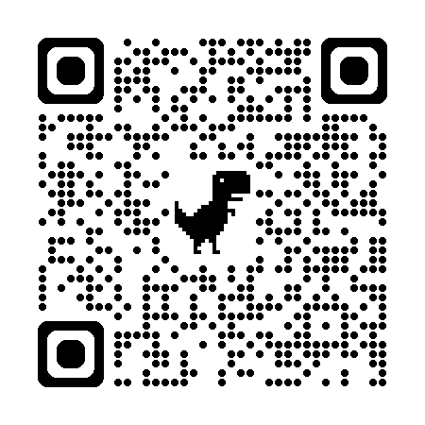

※申し込み後キャンセルされる場合は必ずご連絡をお願いします。無断キャンセルの場合は今後の当士会主催の研修会参加を制限させていただく場合がございます。
※申し込み期限：令和7年10月7日（火） 17:00必着

４）注意事項
・本研修会での録画・録音等は禁止とさせていただきます。研修会の動画や写真、資料が SNS やその他インターネット上に配信もしくは受講者以外に渡ったことが確認された場合、今後の当士会主催研修会の参加制限をさせていただく場合がございます。
・来場の際は、公共交通機関又は近隣のコインパーキングをご利用ください。

５）お問い合わせ先（申込先ではありませんのでご注意ください）
社会医療法人社団埼玉巨樹の会 明生リハビリテーション病院 小山 佑典
E-mail：y-koyama@meisei-reha.jp

以上

